HX3632 Scheda creata il 4 agosto 2026

Descrizione storico-bibliografica
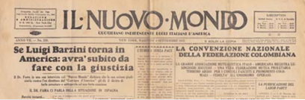
Il *nuovo mondo : quotidiano dei lavoratori italiani d'America. – Anno 1, n. 1 (16 novembre 1925)-anno 7, n. 282 (29 novembre 1931). - New York : Aventi News Co., [1925-1931]. – 7 volumi : ill. ; 58 cm. ((L'editore varia. - Direttore: Frank Bellanca. – Dal 2 ottobre 1929 all'8 febbraio 1930 pubblicato a Chicago. - LO11052246
Direttore editoriale: Bellanca, Frank
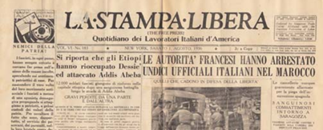
La *stampa libera : quotidiano dei lavoratori italiani d'America. - New York : The free press assoc., [1931-1938]. – 7 volumi : ill. ; 59 cm. ((Descrizione basata su: Anno 1, n. 18 (10 novembre 1931). - TO00195739
Titolo parallelo: The *free press
Soggetti: Giornali – New York – 1925-1938; Lavoratori italiani – Stati Uniti d’America – 1925-1938; Antifascisti italiani - Stati Uniti d'America – 1925-1938
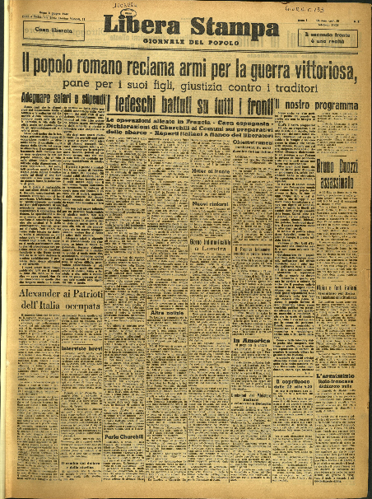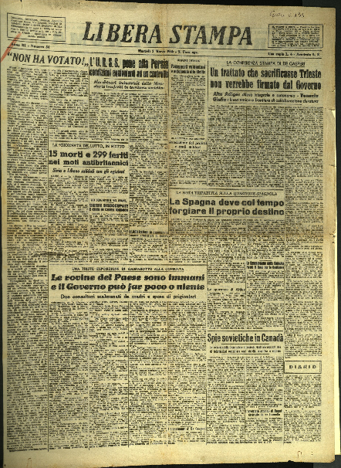
*Libera stampa : giornale del popolo. - Anno 1, n. 1 (7 giugno 1944)-anno 1, n. 6 (12 giugno 1944); anno 2, n. 7 (13 febbraio 1945)-anno 3, n. 54 (5 marzo 1946). - Roma, [s.n.],1944-1946. – 3 volumi ; 59 cm. ((Quotidiano. – Dal 1945 sottotitolo: quotidiano della sera. - Direttore: Ermete Santucci. - TO00207766; CFI0416002
Direttore editoriale: Santucci, Ermete
Soggetti: Giornali – Roma – 1944-1946
Copia digitale a: http://digiteca.bsmc.it/?l=periodici&t=Libera%20stampa

*Libera stampa : quindicinale politico, giudiziario, commerciale. - Anno 1, n. 1 (9 aprile 1950)- . - Catania : Tip. Sgroi, 1950. – 1 volume. - CUBI 331152. - BNI 1950-5070. - CUB0704777

Informazioni storico-bibliografiche
Il *nuovo mondo. New York: 1925 -1931. Direttore: Franz Bellanca. ACS: 1930 (fasc. 235)-1931 Il giornale inizia le pubblicazioni a NewYork nel 1925, grazie a contributi di origine sindacale e agli aiuti forniti da "The Forward", il quotidiano sociali sta di lingua yddish. Fra i primi direttori è Vincenzo Vacirca, che aveva diretto nel 1908 l'"Avanti!" in Brasile; collaboratori sono Carmelo Zito (poi direttore del "Corriere del popolo" di San Francisco), Girolamo Valenti e Giuseppe Lupis. Dopo la chiusura del giornale, causata dalle difficoltà economiche, nuovi finanziamenti, ai quali non è estraneo il filo fascista Generoso Pope, consentono nel 1931 l'apertura del nuovo giornale "Stampa libera" che vivrà fino al 1937.
Il Nuovo Mondo era un quotidiano antifascista in lingua italiana pubblicato a New York e poi a Chicago tra il 1926 e il 1931. Il giornale fu il primo quotidiano antifascista pubblicato all'estero dagli italiani.[1]
Il Nuovo Mondo nacque a New York nel 1925 e il primo numero uscì il 16 novembre.[2] Frank Bellanca ne fu il fondatore[3] e anche il direttore.[4] Anche i membri dell'Alleanza Antifascista del Nord America, un gruppo socialista-sindacalista, ebbero un ruolo determinante nella fondazione del giornale.[5] Il finanziamento del giornale fu affidato alla Sezione 89, un'unità dell'International Ladies Garment Workers Union.[5] Il segretario generale della Sezione 89 era un italiano, Luigi Antonini.[5] Il giornale veniva pubblicato quotidianamente dalla Avanti News Company, tranne il lunedì.[2] Il Nuovo Mondo pubblicava principalmente articoli scritti da esuli italiani che avevano lasciato l'Italia a causa dell'oppressione del regime fascista.[3] Il giornale trattava anche gli scritti dei critici americani del fascismo.[3] Pubblicò il manifesto dell'Alleanza Antifascista Nordamericana il 26 agosto 1926.[4] Il Nuovo Mondo presentava principalmente articoli scritti da esuli italiani che avevano lasciato l'Italia a causa dell'oppressione del regime fascista. Il Nuovo Mondo era inizialmente un organo di stampa sindacale,[6] ma fu venduto agli esuli socialisti italiani nell'aprile del 1929.[7] Dal 2 ottobre 1929 all'8 febbraio 1930 il giornale fu pubblicato a Chicago.[2] L'ultimo numero de Il Nuovo Mondo fu il 282, pubblicato il 29 novembre 1931.[2]
https://en.wikipedia.org/wiki/Il_Nuovo_Mondo.
LA STAMPA LIBERA: quotidiano dei lavoratori italiani d'America. New York: The Free Press Association, 1931 Titolo parallelo: The Free Press. ACS: 1933 -1937 Il giornale, con titolo diverso, riprende la pubblicazione de "Il Nuovo Mondo" costretto a chiudere per difficoltà finanziarie e prosegue fino al 1937

Libera stampa : giornale del popolo. Si trattava in verità di qualcosa di più che semplici allusioni: «Così, grazie alla compiacente Commissione Nazionale della Stampa, d’infausta memoria, veniva il 2 [sic] gennaio varato il carrozzone dei quotidiani tra cui: / L’Epoca, a beneficio dell’ex fascista Répaci che lo pubblicava coi primi fondi forniti dalla Francia; / Libera Stampa, dell’ex fascista Santucci, che dopo tre mesi riusciva a vendere la testata al fascista Luigi Barzini figlio, per 5 milioni e mezzo coi milioni della moglie (una Feltrinelli) […]; L’Indipendente, quale organo personale di Bonomi e di Molè; Il Momento, del costruttore fascista, arricchito fascista Carboni; Tribuna del Popolo, di Armenise, mercè il proprio tirapiedi Ripamonti […]; La Capitale, di Ottorino Fragola, quello stesso che fu l’organizzatore dell’edizione romana del Popolo d’Italia di Mussolini […]; Il Secolo XX, sempre dello stesso Ottorino Fragola che fu fondatore del fascista quotidiano “Il Piemonte” di Torino, del “Popolo di Roma a Roma […]». ACS, PCM, Servizio Stampa, Spettacolo e Turismo cit., b. 4, fasc. 14, D2/38. “Cenni sul Partito Laburista Italiano”. Dattiloscritto di sei fogli (solo recto) su carta intestata ‘Partito Laburista Italiano / (già Partito Libero Sociale di Unione Laburista)’. Aggiunto a mano: “Riservata personale per la Presidenza del Consiglio dei Ministri”. Datato ‘Roma 6-8 45’. Non firmato.

Il primo numero di «Libera Stampa» esce il 7 giugno 1944 ma il giornale è costretto ad interrompere le pubblicazioni già alla sesta uscita (12 giu. 1944). Le riprende ben otto mesi dopo (A. 2, n. 7, 13 feb. 1945), con il nuovo sottotitolo di ‘quotidiano della sera’. Direttore responsabile è ancora quello della ‘prima serie’, Ermete Santucci, ma già s’avverte, dietro le quinte, la presenza di Luigi Barzini jr., il quale esce allo scoperto il 4 aprile 1945 con un editoriale (Non fu inutile) in cui si elencano i valori che il giornale intende ora difendere: «la morale cristiana, la legge, la verità, la libertà». Il 4 aprile è una data cruciale per «Libera Stampa»: rinnovata la grafica, scomparso il sottotitolo ‘Quotidiano della sera’ (sostituito in manchette dalla dicitura ‘Quotidiano indipendente del mattino’), trasferiti gli uffici (da Via della Mercede 9 a Via San Basilio 45), liquidata la precedente agenzia pubblicitaria (la SICAP, a beneficio della SPI). Luigi Barzini jr. (classe 1908) era giornalista già di lungo corso, con all’attivo esperienze professionali non consuete (Scuola di giornalismo della Columbia University, apprendistato presso il «New York World»); negli anni Trenta aveva quindi lavorato al «Corriere della Sera» prima come cronista poi come corrispondente. Dopo la Liberazione di Roma aveva fondato l’Agenzia “Servizio Informazioni Stampa Italiana” e dato vita, nel febbraio del 1945, al quotidiano «Il Globo» (‘Informatore economico per la ricostruzione’). De «Il Globo» era dunque il proprietario (“Luigi Barzini jr. Editore”, riferiva il colophon)25 e, almeno formalmente, stesso ruolo eserciterà anche su «Libera Stampa»: Ermete Santucci, che del giornale era il fondatore, continuerà a figurare come “direttore responsabile”, ma in tutta evidenza non sarà lui a dettarne la linea. Ciocchetti, p.223
L’epilogo di «Libera Stampa» ha del surreale: dopo aver subìto una ingiunzione di sfratto dall’unica stanza occupata da direzione e redazione ed aver dovuto rinunciare anche all’uso del telefono, si arrivò al caso limite di un «ex redattore […] che vantava un credito verso la vecchia gestione [che] si presentò accompagnato da un ufficiale giudiziario per sequestrare, a garanzia del suo avere, la carta già pronta sulla rotativa» (p. 179); l’ultimo numero del giornale (10 marzo 1946) venne stampato ugualmente grazie alla generosità del proprietario della tipografia. [Riscontri BRAC e BSMC]. Ciocchetti, p.224

Note e riferimenti bibliografici
- Ammentu n. 1 (2011), p.56
- L'Italia in America : documenti dell'Archivio centrale dello Stato sull'emigrazione negli Stati Uniti / quaderno a cura di Cristina Mosillo e Franco Papale... - [Roma] : Ministero per i beni e le attivita culturali, Archivio centrale dello Stato, 2005. - [18] c. : ill. ; 32 cm. - (Quaderni dell'ACS ; 5). - Pubblicato in occasione della mostra tenuta presso l'Archivio centrale dello Stato nel 2005
- • Marcella Bencivenni (2011). Italian Immigrant Radical Culture. The Idealism of the Sovversivi in the United States, 1890-1940. New York; London: New York University Press. p. 95. ISBN 9780814723180.
- • "Il Nuovo Mondo (New York, N.Y.) 1925-1931". Library of Congress. Retrieved 30 January 2022.
- • John P. Diggins (December 1967). "The Italo-American Anti-Fascist Opposition". The Journal of American History. 54 (3): 589. doi:10.2307/2937408. JSTOR 2937408.
- • Pellegrino Nazzaro (1972). "The manifesto of the North American anti‐fascist alliance, New York, August 26, 1926". Labor History. 13 (3): 418–426. doi:10.1080/00236567208584216.
- • Philip V. Cannistraro (Fall 1985). "Luigi Antonini and the Italian Anti-Fascist Movement in the United States, 1940-1943". Journal of American Ethnic History. 5 (1): 21–22. JSTOR 27500414.
- • Combined Annual Reports of the World War Foreign Debt Commission with Additional Information Regarding Foreign Debts Due the United States. Washington, DC: U.S. Government Printing Office. 1927. p. 387.
- • "Il Nuovo Mondo Sold". The New York Times. 16 April 1929. Retrieved 30 January 2022.
- Giornali e riviste nella Roma liberata (giugno 1944- dicembre 1945) / Dottorando: Marcello Ciocchetti, Sapienza Università di Roma, DIPARTIMENTO DI SCIENZE DOCUMENTARIE LINGUISTICO-FILOLOGICHE E GEOGRAFICHE, DOTTORATO DI RICERCA IN SCIENZE LIBRARIE E DOCUMENTARIE - XXVII CICLO Coordinatore: Prof. Alberto Petrucciani. Anno Accademico: 2014/2015, p.401

